***Ребенок среди сверстников***

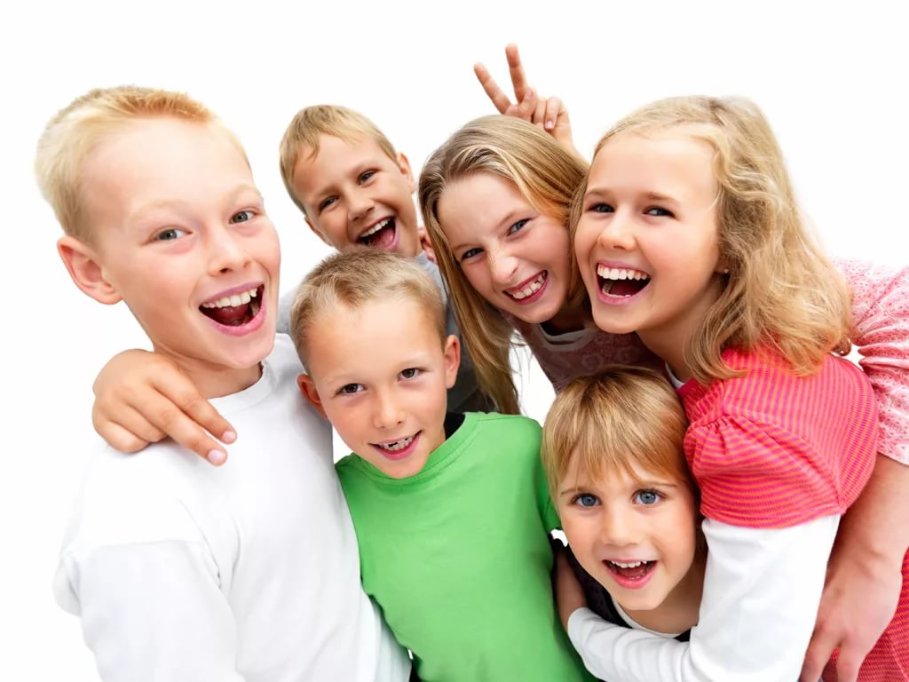

В школьном детстве взаимодействие с взрослыми сохраняют ведущую роль в развитии ребенка.Ребенок общается с окружающими так, как общаются с ним взрослые, в первую очередь родители. Помните, что ребенок воспроизводит модель поведения, усвоенную в семье. Он копирует жесты, интонации и отношение к людям. Если отношения в семье доверительные, то ребёнок не будет испытывать трудностей в общении с другими людьми.

Общение со взрослыми важно для детей. Дети начинают предпочитать сверстника. С друзьями ребенок учится взаимному доверию, общению на равных, тому, чему взрослые не могут его научить.

Если ребёнок легко находит общий язык со сверстниками, то испытывает психологический комфорт.

Кроме того, школьный возраст – это время, когда закладывается фундамент будущей жизни в обществе. От того насколько дети успешно научатся выстраивать отношения, зависит их удовлетворенность профессиональной и личной жизнью в будущем.

**Общение детей со сверстниками имеет ряд особенностей:**

- разнообразие коммуникативных действий. В общении со сверстником дети производят много действий и обращений, которые редко встречаются в контактах со взрослыми: спорят, навязывают свою волю, приказывают, обманывают, жалеют.

- эмоциональная насыщенность. Дети проявляют в 9 - 10 раз больше экспрессивно - мимических проявлений. Дети чаще одобряют ровесника и чаще вступают с ним в конфликтные отношения, чем при взаимодействии со взрослым. При этом развиваются коммуникативные умения: вести диалог, спор; слышать и слушать; вставать на точку зрения другого; работать сообща для достижения общей цели.

- нерегламентированность. Со взрослым дети соблюдают общепринятые нормы поведения, а со сверстником используют раскованные действия: прыгают, кривляются, передразнивают, придумывают новые слова. Так ребёнок проявляет себя.

Эмоциональная напряжённостьв детских отношениях значительно выше. Взрослые иногда не подозревают о сильных переживаниях и не придают особого значения детским ссорам и обидам. Однако состояние конфликта - тяжелое испытание для ребёнка. И взрослые должны помочь ему справиться с трудной ситуацией. Мы с вами вместе сможем научить детей дружить и мириться в случае ссор.

В дружбе есть хорошие и плохие периоды. Умение справиться с конфликтом - навык, которому должен научиться ребенок. Вы можете поддерживать ребенка, но ребенок должен научиться разрешать проблему сам. Помогите ему в этом.

Дети с ранних лет стремятся быть самостоятельными и как правило в штыки воспринимают сверстников, которых слишком сильно оберегают родители. Оглянитесь вокруг и посмотрите, как ведут себя одноклассники вашего ребенка. Если все они уже ходят в школу самостоятельно, а вы или няня все еще провожаете и встречаете своего малыша, то он, скорее всего, стал изгоем в классе именно по этой причине. Дайте ему больше самостоятельности, и проблема исчезнет сама по себе.

Старайтесь по возможности не вмешиваться в детские конфликты. Даже если ребенок пришел домой с синяком, который поставил ему во дворе соседский сын, не бегите тут же читать нотации хулигану. Вы добьетесь обратного эффекта — сверстники вашего ребенка будут издеваться над ним еще больше, ведь в их глазах он станет ябедой. Лучше всего разберитесь в чем причина, почему произошла драка. Если дворовые мальчишки специально напали на вашего сына, то только в этом случае стоит аккуратно поговорить с их родителями, но без присутствия детей.

Очень часто дети сами провоцируют конфликты, стараясь оказаться в центре внимания. Расскажите ребенку, что есть множество других способов заинтересовать сверстников. Например, быть лучшим учеником в классе. Тогда одноклассники будут обращаться за помощью, когда нужно выполнить трудное задание и вашего ребенка сразу будут ценить. Или начать заниматься в спортивной секции. В этом случае мальчики не будут задираться к вашему ребенку, потому что будут знать, что он может дать отпор, а девочки потянутся к спортивному однокласснику, так как почувствуют в нем силу и надежность.

Делайте все возможное, чтобы ребенок чаще участвовал во внеклассных мероприятиях: праздниках, поездках, экскурсиях. Старайтесь не уводить его домой сразу после уроков, если его одноклассники собираются немного поиграть. Ничто так не сближает детей как общение за пределами школы. Если ваш ребенок в этой внешкольной жизни участвовать не будет, то все ребята успеют сдружиться между собой, а он так и останется в классе чужаком.